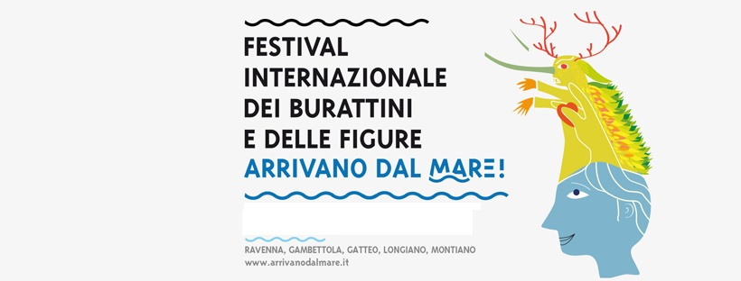
GenerAzioni
43° edizione
21 | 30 Settembre 2018
Ravenna |Cervia |Longiano |Gambettola| Gatteo

SCHEDA DI ADESIONE OPERATORI

NOME e COGNOME PARTECIPANTE___________________________________

ENTE/COMPAGNIA/TEATRO__________________________________________

INDIRIZZO________________________________________________________

RECAPITO CELLULARE ________________________________________________

E-MAIL______________________________________________________________

Data e ora di arrivo_____________________________________________________

Data e ora di partenza__________________________________________________

MEZZO DI TRASPORTO ________________________________________________

DA RESTITUIRE VIA POSTA ELETTRONICA a info@teatrodeldrago.it
ENTRO E NON OLTRE IL 10/09/2018

Per ogni altra informazione, esigenza o richiesta non esitate a contattarci:
TEATRO DEL DRAGO Soc.Coop.Soc.ONLUS
Sede Legale:Via S. Alberto 297 - 48123 RAVENNA
Sede Organizzativa:Via Venezia 26 – 48121 RAVENNA
info@teatrodeldrago.it www.teatrodeldrago.it teatrodeldrago@legalmail.it
+ 39 392 6664211

Le informazioni fornite saranno trattate nel rispetto dell’art. 13 du D.lgs. n. 196/2003 e dell’art. 13 GDPR 679/16

